고객사 로고

애자일 프로젝트 계획서

프로젝트 명

Version x.xx

yyyy-mm-dd

 |  | 제·개정 이력
버전 | 변경일자 | 제.개정 내용 | 작성자 | 승인자
1.0 |  | 초안작성

목차
1. 사업개요 ５
1.1. 사업 명칭 ５
1.2. 사업 목표 ５
1.3. 가정 및 제약사항 ５
2. 수행범위 ６
2.1. 시스템 구축 방향 ６
2.2. 개발 범위 ６
2.3. 구축 방안 ７
3. 사업수행 체계 １１
3.1. 추진 조직 및 투입 계획 １１
3.2. 역할 및 책임 １１
3.3. 역할 및 책임(RACI Matrix) １２
4. 사업수행 방안 １５
4.1. 제품 로드맵 １５
4.2. 릴리즈 계획 １６
4.3. 마일스톤 관리 １７
4.4. 개발 방법론 ２０
4.5. 장비투입계획 ２４
4.5.1. 일반장비 ２４
4.5.2. 네트워크 장비 ２４
5. 프로젝트 관리 ２５
5.1. 위험/이슈 관리 ２５
5.2. 형상관리 ２５
5.3. 품질보증 활동 ２５

이 문서의 가치는 이해 관계자, 팀원, 제품책임자, 스크럼 마스터 및 프로젝트 관리자가 프로젝트 헌장(프로젝트의 목적, 프로젝트 주위의 팀 정렬 및 계획. 프로젝트 내용)을 만들거나 통합하는 것임

처음에는 제품책임자가 제품 목적 및 제품 내용에 대한 초안을 작성해야 함.

사업개요

사업 명칭
- xxxxxxxxxxxxxxxxxxxxxxx

사업 목표

[Guide] : 아래와 같은 사업 목표 (고객의 목표와 프로젝트의 수행 목표를 기술)

• 비전은 무엇입니까? 달성 할 가치

• 사명은 무엇입니까? 달성 할 결과

• 미션은 무엇인가? 성공을 위한 기준

[예시]
- 농수산식품 유통 환경변화 및 거래소 현황에 대한 면밀한 분석을 통하여 거래 시스템의 중장기 Vision 및 발전 Roadmap 제시
- 뉴미디어 확대 및 무선망 대역폭 향상에 따른 학교급식 모바일 거래 서비스 제공으로 고객 만족도·편의성 제고

가정 및 제약사항
[Guide] : 해당 사항이 있을 경우에 기술
본 절에서는 관리적 제약사항과 수행을 위한 가정사항에 중점을 두고 작성
(예시)
- 본 시스템에서 사용할 원천 데이터는 xxx시스템에서 제공을 받으며, 2013년 5월 24일까지 제공되어야 함

수행범위

시스템 구축 방향

[Guide] : 아래와 같은 alignment 내용 중심으로 정리

• 가치와 원칙 - 일에 대한 신념과 이상

• 작업 합의 - 운영 지침

• 핵심 팀 - 공통 목적을 가진 교차기능 그룹
[예시]
본 사업은 거래품목의 다양화, 거래주체의 확대, 농수산 유통 정책·시장 변화에 선제적으로 대응 가능한 IT 체계를 수립하고, 업무 특성을 고려한 효율적인 모바일 솔루션을 제공한다.
- 중기적인 환경변화를 고려한 사이버거래소 정보화 전략계획 수립
- 농수산물 유통부문의 현황, 신규정책 방향의 이해를 바탕으로 거래소에 적용 가능한 신규거래모델 제시
- 거래급식 업체의 업무특성을 고려한 모바일 학교급식 거래 시스템 구축
- 지리정보(GIS)기반 학교급식거래 정보서비스 구현
- 모바일 보안솔루션 도입 및 연계

개발 범위

[Guide]

제안요청서 및 과업지시서 등을 토대로 제품 백로그 정의 활동에서 정의된 제품 백로그 항목을 기술하며, 향후 추적, 변경관리가 용이하도록 ID를 부여함. Epic 스토리 수준의 사용자 스토리를 작성하는 것을 원칙으로 함

제품백로그 항목(Product Backlog Items)
ID | Theme | Epic | 사용자 스토리 | Release Plan | Release | Priority
PB-1 | 홈 | APP의 메인화면에서 최신 및 중요 액티비티, 인기 콘텐츠 등을 제공 | 1. <app에 진입한 비로그인 사용자>가 app의 메인화면에서  2. <최상단에서 최신 및 중요 액티비티 이미지를 노출 >하여  3. <액티비티의 참여를 유도하여, 액티비티 참여 경험을 제공>하기 위함이다. | 1 | 1 | 900
PB-2 | 홈 |  | 1. <app에 진입한 비로그인 사용자>가 app의 메인화면에서  2. <첫화면에서 조회수 및 좋아요 수 등이 높은 콘텐츠를 노출>하여  3. <인기있는 콘텐츠에 빠르게 접근하게 한다.> | 1 | 1 | 800
PB-3 | 홈 |  | 1. <비로그인 사용자>에게  2. <나에게 맞는 날짜, 난이도, 위치 순으로 정렬 할 수 있는 기능을>제공하여  3. <구체적인 액티비티를 찾고 싶을 때 선택한 정렬기준으로 액티비티 리스트를> 보여준다. | 1 | 1 | 100
PB-11 | 비기능 |  | 인터넷 환경을 기반으로 구축하며, 웹 브라우저(IE, 크롬)를  이용하여 점근할 수 있어야 한다. | 3
PB-12 | 비기능 |  | 시스템은 정기점검을 제외한 24시간,365일 가동해야  한다 | 3
PB-13 | 비기능 |  | 시스템은 최대 200명이동시에 접근해도 처리할 수 있어  야한다 | 3
PB-14 | 검색 | 키워드 검색, 추천 검색어, 위치 검색 등을 지원 | 키워드 검색 | 3 |  | 100

구축 방안
아키텍처 구성도, 기술적인 구현방법에 대하여 요약하여 기술
[예시]

    - 구축 전략
- MEAP(Mobile Enterprise Application Platform) 솔루션을 활용한 Hybrid App 구축
- GIS엔진을 이용한 Mash-up 서비스 구축

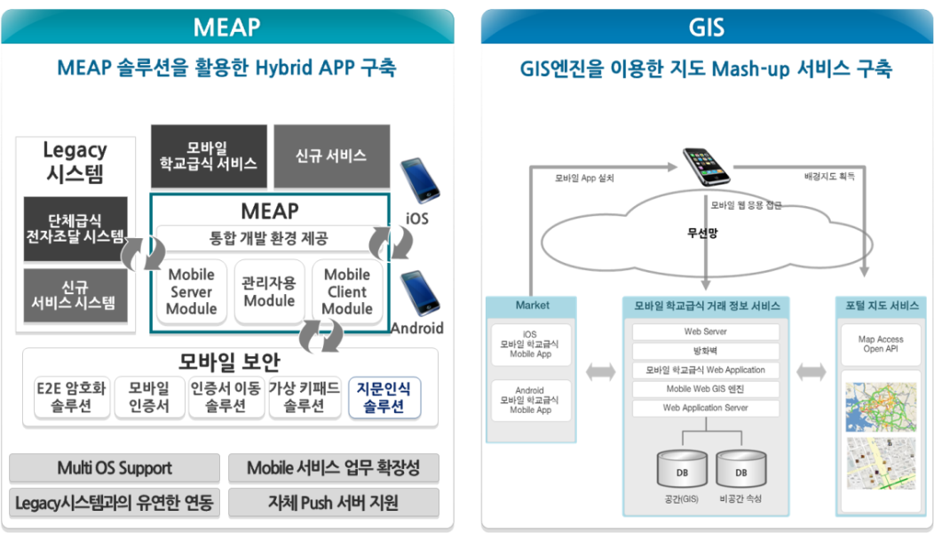

    - 소프트웨어 아키텍쳐
[예시]
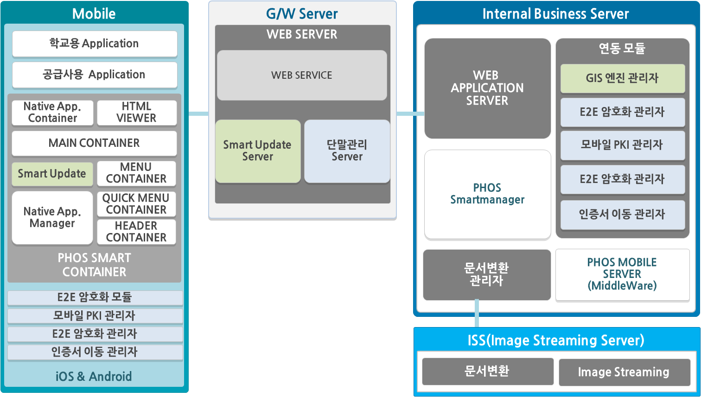
모바일 학교급식 거래시스템의 S/W는 모바일 Application과 G/W Server, Internal Business Server, Image Streamin Server로 구성 됩니다.
- 모바일
- 학교용 Application, 공급사용 Application
- PHOS Smart Container
- 모바일 암호화 모듈
- G/S Server
- Web Service
- Smart Update Server
- 단말관리 Server
- Internal Business server
- Web Application Server
- PHOS Smart Manager
- 문서변환 관리자
- PHOS Mobile Server
- 연동 모듈
- Image Streaming Server
- 문서변환
- Image Streaming

    - 하드웨어 구성도
[예시]

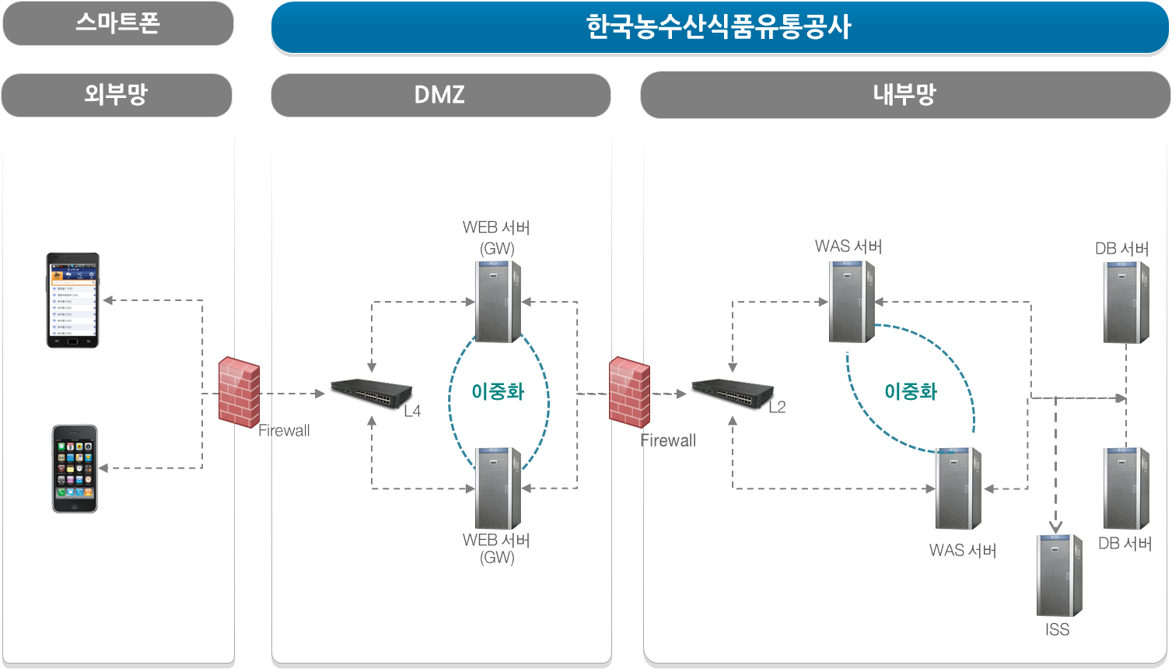
    - 대내외 인터페이스
OPTIONAL
[예시] 내부 인터페이스(기존 시스템과의 인터페이스 예시)
기존 사이버거래소의 단체급식 전자조달시스템과 연동은 Web 상의 기존 Stored Procedure를 활용합니다.
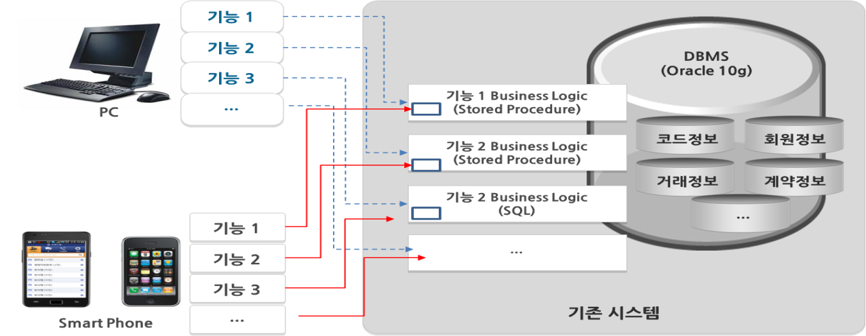

사업수행 체계

추진 조직 및 투입 계획

단계 및 투입 비율 ;

역할 및 책임

* 팀구성은 기본적으로 교차기능을 수행하는 팀으로 구성되면 UI/UX 담당자, QA, 형상관리자, TA, 설계자, 시스템 아키텍트, DBA, 개발자, 테스터 등을 포함할 수 있음

* 이해관계자: 추진 팀 내에서 PoC를 활용하여 고객/사용자에게 가치를 제공하는 업무를 수행하는 파트로 Biz개발, 컨텐츠 기획, 마케팅, 제휴 파트 등 해당함. PoC에 대한 요구사항 제공 및 결과물에 대한 피드백 제공

담당자 | 역할
제품책임자  (PO: Product Owner)  * 고객 | 개발할 서비스의 요구사항(제품 백로그)을 결정하고 도출된 요구사항에 대한 우선순위를 결정함  서비스 개발 전 과정에 걸쳐 주요 리뷰에 참석하여 피드백 및 의사결정을 수행하고, Sprint 별 작업 결과물에 대해 Acceptance 여부 결정  보통 수주사업 딜리버리 프로젝트의 경우에는 고객이 제품책임자가 됨
스크럼마스터  (SM: Scrum Master) | 과제에 대한 계획 및 Sprint별 계획을 수립하고, 일정관리, 전체 리소스 관리 및 진척관리를 수행하며, 주어진 일정과 자원 내에서 목표한 산출물을 개발하여 과제를 성공적으로 진행할 책임이 있음  과제 변경관리, 이슈관리에 대한 의사결정과 이를 통한 과제 전반의 책임이 있고, 필요하다면 의사결정 요정까지 담당  * 자체 상품개발의 경우에는 고객 대상의 통제/보고가 많지 않아 스크럼마스터가 프로젝트 관리자를 겸임할 수 있음
프로젝트 관리자  PM (Project Manager) | 흔히 오해하는 것 중에 하나는 스크럼마스터가 사실 그냥 “애자일 프로젝트 관리자”라는 것임. 표면적으로 스크럼마스터와 프로젝트 관리자 사이에는 둘 다 장애물을 제거한다는 공통점이 있기는 하지만 스크럼마스터는 서번트 리더십을 발휘하고, 프로젝트 관리자는 좀 더 명령 및 통제 중심적 프로젝트 관리자라는 점에서 그 역할이 구분됨
기능관리자 | 기능 영역 혹은 비슷한 전문 기술을 가진 사람들(예를 들어. 개발자. UI 디자이너, 테스터, 데이터베이스관리자 공동체)로 구성된 실천 공동체가 있고 이러한 각 기능 영역에는 기능관리자가 있음  기능관리자는 스크럼 팀을 구성하기 위해 각 기능 영역에서 적절한 사람을 선정할 공동의 책임이 있음
UI/UX 담당자 | BI(Brand Identity) 디자인, GUI 디자인 및 디자인 가이드를 공유하고 가이드에 따라 제작된 웹페이지 작업 결과물에 대한 디자인 검수  출시 전 랜딩 페이지 제작 및 앱 등록, 마케팅에 필요한 이미지 작업도 담당
TL  (Technical Leader) | 기술설계(어플리케이션/DB설계)에 대한 책임과 세부 개발계획을 수립할 책임  기술설계와 개발을 리딩하고 개발 일정 가이드 및 기술적 가이드 제공을 수행, 스키마/쿼리 검수 요청
개발팀 | 설계 안에 따라 프로그램 개발, 단위테스트, 개발 문서 작성, Bug 저리 업무를 담당  개발 Code에 대한 책임을 짐

역할 및 책임(RACI Matrix)

RACI Matrix | 기능 관리자(s) | 스크럼 마스터 | 제품책임자 | 스크럼팀 | 프로젝트 관리자
팀 전체의 스크럼 실무활동(Practices)의 일관성 보장 | I | C | C | I | R/A
제품 비전 및 목표 제공 | I | I | R/A | I | I
올바른 기술과 사고 방식을 가진 자원 제공 | R/A | I | I | C/I | C
제품 백로그 우선순위 지정 및 관리 | I | F | R/A | C | F
장애요인 제거 | R | R | R/A | R | R
프로젝트 계획의 구현 관리 | I | I | C | C | R/A
스크럼 실무활동이 팀 내에서 사용 및 개선되었는지 확인 | R | R/A | C | R | F
완료의 정의를 생성, 적용 및 지속적 개선 | C | F | R | R/A | F
관리자에게 적절한 시기의 보고 | I | F | R/A | I | F
수락 기준 정의 | I | F | R/A | C | F
수락테스트(Acceptance Tests) 작성 | I | F | C | R/A | F
제품 품질의 보장 | R | R | R/A | R | R
위험 관리 | C | C | R/A | C | R
사용자 스토리 승인(사용자 스토리는 수락기준을 만족) | I | F | R/A | C | F
릴리즈 일자 및 목표 결정 | I | I | R/A | I | I

[노트] :

1. 위의 RACI 행렬은 스크럼 프레임 워크 내의 모든 활동을 다루지는 않는다. 따라서 항상 각 역할에 대한 책임을 확인하여야 함.

2. RACI 행렬은 구조적 및 / 또는 조직적 제약으로 인해 프로젝트마다 다를 수 있음.

R(Responsible) =

작업을 수행하는 사람들. 전형적으로 책임을 지는 참여 유형의 역할이 있지만 필요한 작업을 돕기 위해 다른 사람들을 위임 할 수 있음

A(Accountable) =

결과물이나 작업의 정확하고 철저한 완성을 위해 궁극적으로 답할 수 있고, 책임자(responsible)에게 작업을 위임한 사람임. 즉, 책임있는 일에서 서명 (승인)해야 함. 각 작업 또는 산출물에 대해 단 하나의 Accountable이 지정되어야 함.

C(consulted) =

의견을 구하는 사람들, 일반적으로 주제 전문가; 양방향 의사 소통이 가능한 사람

I(Informed) =

진행 상황에 대해 최신 상태로 유지되는 사람들, 주로 업무 또는 인도물 완료 시에만 단방향 통신이 가능한 사람

F(Facilitator) =

팀과 개인이 스크럼 프레임워크 내에서 자신의 역할을 지속적으로 향상시키고 이해하도록 도움. 팀 구성원이 자신의 행동을 바꾸고 코치 및 변경 에이전트 역할을 하도록 도와줌.

사업수행 방안

제품 로드맵

필요시 최상위 수준의 제품로드맵을 아래와 같이 정의할 수 있음

* 산출물 템플리트 CA-PD_014_02_제품로드맵_v1.0.pptx 참조

[예시]

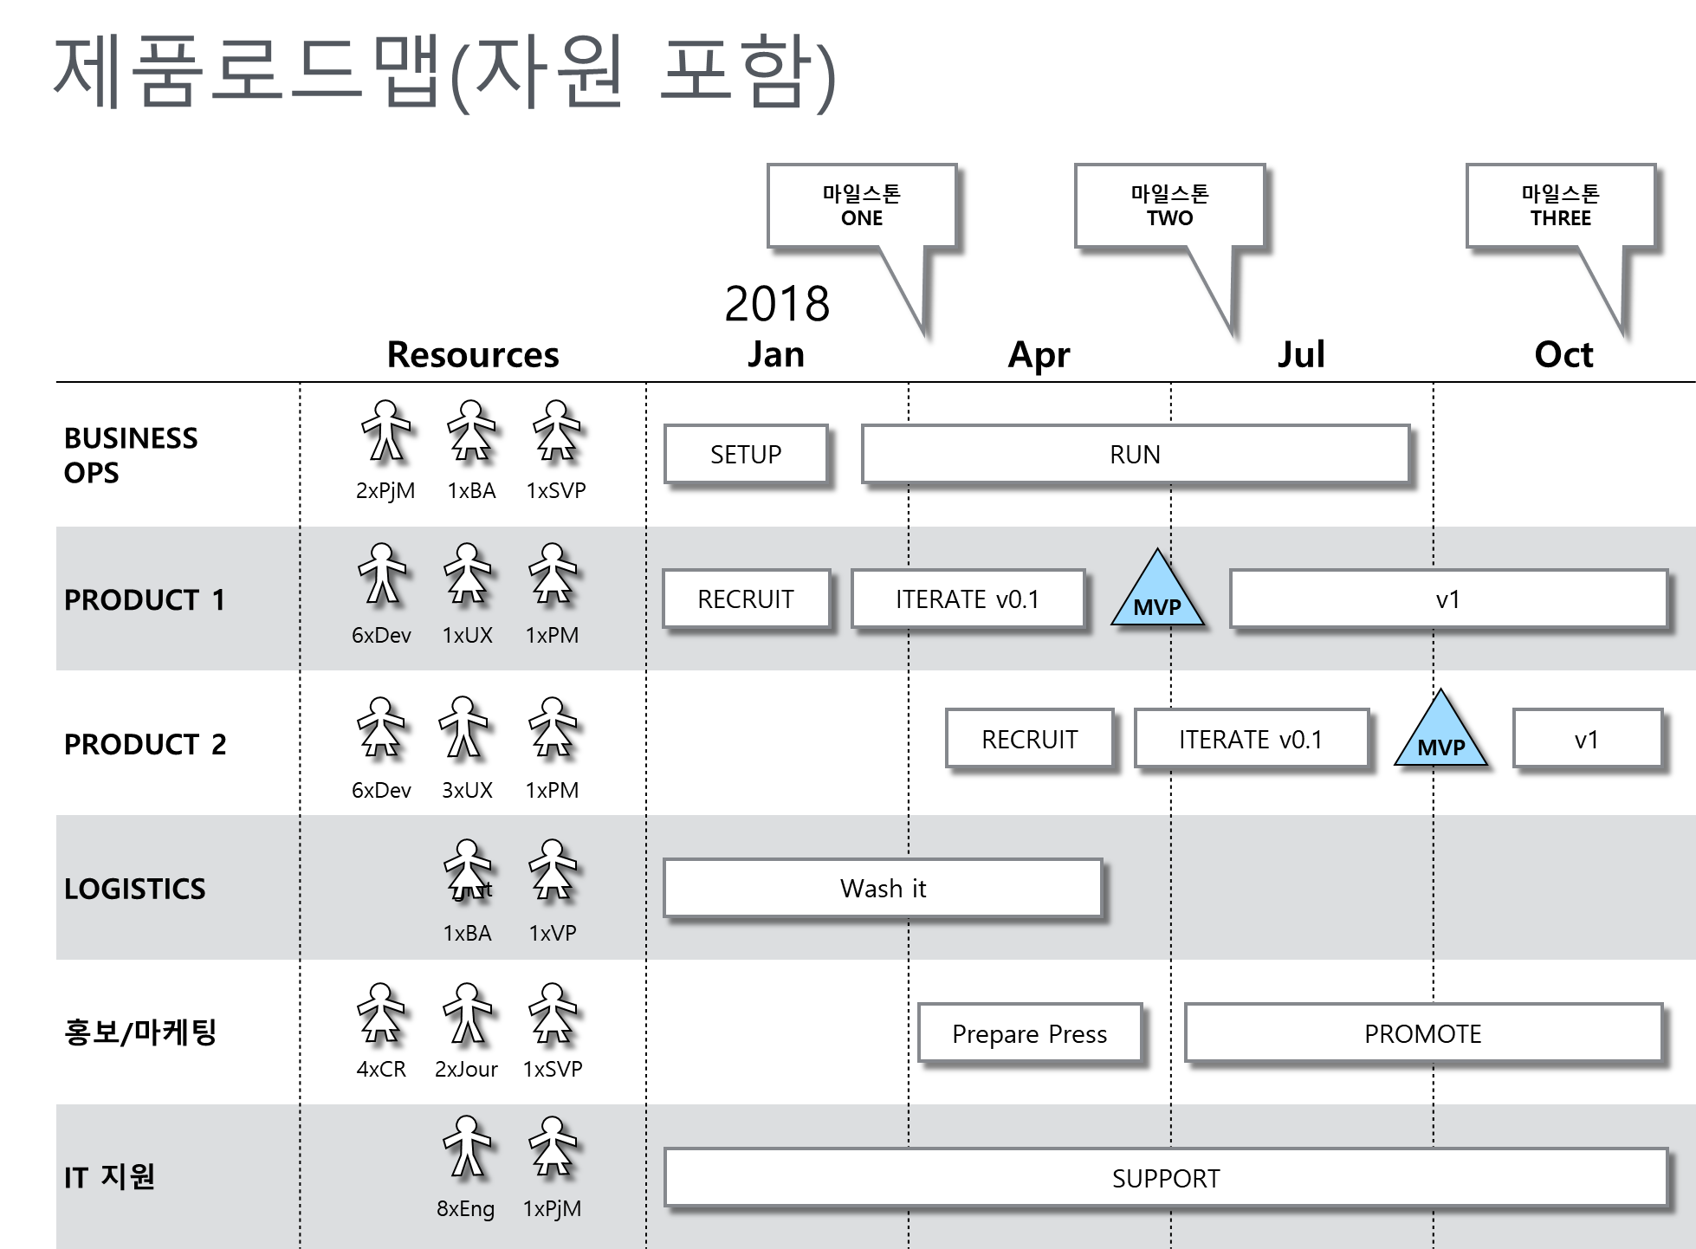

릴리즈 계획

릴리즈 계획은 다음과 같이 프로젝트 특성 및 필요에 따라 Excel 및 Powerpoint 템플리트를 활용하여 정의힘

[예시]

* 산출물 템플리트 CA-PD_015_01_릴리즈 계획 1_v1.0.xlsx 참조

[예시]

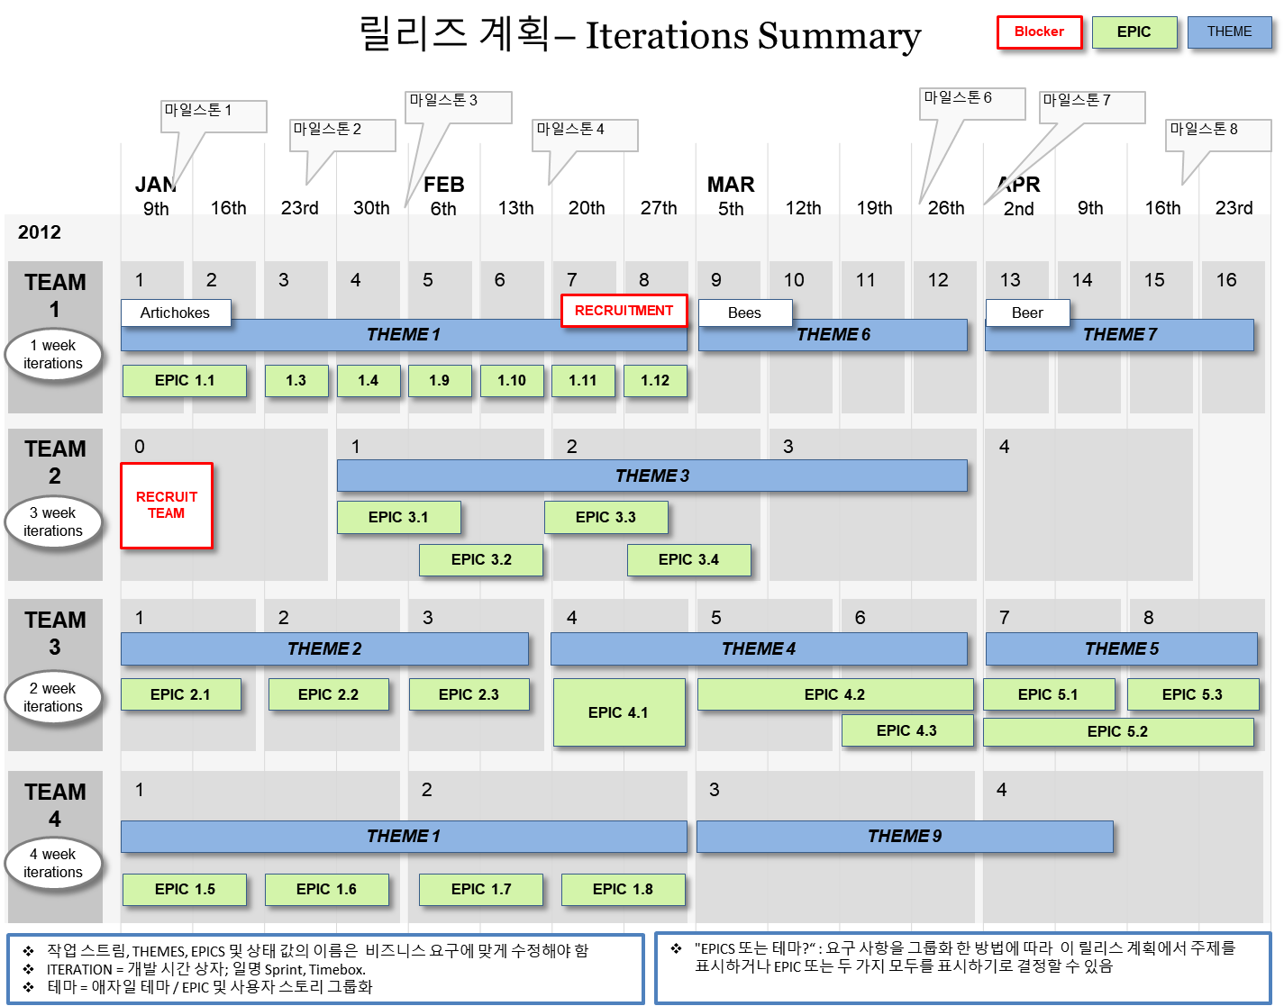

* 산출물 템플리트 CA-PD_015_01_릴리즈 계획 2_v1.0.pptx 참조

마일스톤 관리

프로젝트 마일스톤

[Guide] 아래와 같은 마일스톤을 정의할 수 있으며 프로젝트의 목적 및 상황에 따라 적절하게 조정하여 사용함

마일스톤 | 게이트 | 정의 | 단계 | 예정 일자 | 관리 유형
(초기) 제품 백로그 완성 |  | 상위수준에서 아키텍처와 비기능 요구사항을 포함하는 Epic 스토리가 정의됨 | 구상 |  | Tracking
구상 단계 종료 * | TG1 | 이해관계자가 착수단계로 넘어감을 승인 | 구상 |  | Go/No Go
T-shirt 규모 산정 |  | 예산 책정을 위해 제품 백로그(에픽 수준)의 높은 수준의 추정이 수행됨 (불확실성은 높음) | 추정 |  | Tracking
프로젝트 완료를 위한 예산 승인 |  | 예산이 산정되고 합의됨 | 추정 |  | Tracking
상위수준 아키텍처 합의 |  | SW 및 HW 아키텍처 포함 | 추정 |  | Tracking
비기능 요구사항(KPIs) 정의 |  | 성능, 모니터링, 부하, 신뢰성, 안정성, 사용성, 보안 등의 비기능 요구사항 이 정의됨 | 추정 |  | Tracking
테스트 전략 정의 |  | 상위 수준의 테스트 전략 | 추정 |  | Tracking
자원 계획 합의 |  | 전체 프로젝트 기간의 자원계획이 합의됨 | 추정 |  | Tracking
추정 단계 완료 * | TG2 | 전체 범위가 정의되고 산정됨, 자원이 가용하고, 팀은 자세한 계획에 착수 가능함 | 추정 |  | Go/No Go
착수 세션 완료 |  | 팀은 명확한 목적을 공유하고 프로젝트 내용을 이해함. 팀이 이하는 규칙을 정의하고 프로젝트 헌장이 만들어짐 | 추정 |  | Tracking *
완료 정의 생성 |  | 품질표준이 수립됨 | 릴리즈 계획 |  | Tracking
제품 백로그가 정제됨 |  | 제품 백로그가 산정되고 우선순위화 됨 | 릴리즈 계획 |  | Tracking
릴리즈 계획  완료 * | TG3 | 다음 3개 스프린트를 커버하는 상위수준 계획 존재. 팀은 스프린트 1을 시작할 스프린트 계획 착수가 준비됨 | 릴리즈 계획 |  | Go/No Go
Sprint 1 완료 |  |  | 반복 구축 |  | Tracking
Sprint 3 완료 * | TG3.1 | 제품 백로그 진행현황을 이해관계자가 검토 | 반복 구축 |  | Go/No Go
Sprint 6 완료 * | TG3.2 | 제품 백로그 진행현황을 이해관계자가 검토 | 반복 구축 |  | Go/No Go
안정된 속도(velocity) * |  | 속도가 알려지고 계획 목적으로 사용됨 | 반복 구축 |  | Tracking
고객에게 최초 릴리즈 * |  | 최초 외부 릴리즈(사용 제품은 아님. xxx 등 주요 기능 포함) | 반복 구축 |  | Tracking
고객에게 2번째 릴리즈 * |  | 2번째 외부 릴리즈(사용 제품은 아님. xxx 등 주요 기능 포함) | 반복 구축 |  | Tracking
최소 출시가능 제품  (MVP: Minimum Viable Product) |  | 제품이 최종 고객에게 전개되어도 좋을 충분한 기능을 가지고 있음(xxx 등 주요 기능 포함) | 반복 구축 |  | Tracking
고객에게 최종 릴리즈 * |  | 최종 릴리즈. 제품은 유지보수 단계로 들어갈 준비가 됨 | 반복 구축 |  | Go/No Go
구축 단계 완료 * | TG4 | 최종 스프린트 완료, 프로젝트 종료 가능 | 반복 구축 |  | Go/No Go
종료단계 완료 * | TG5 | 프로젝트 종료 가능, 모든 활동 종료 | 종료 |  | Go/No Go

TG | Tollgate (의사결정을 위한 공식적 마일스톤
Go / No Go | 공식 검토회의; 일자는 추적됨
Tracking | 마일스톤이 단지 추걱됨. 즉, 의사결정은 없음
* | 마일스톤 추적 도구 등을 사용하여 추적되어야 하는 주요 마일스톤

마일스톤 추적
프로젝트의 단계에 따라 주간 또는 스프린트에서 '*'로 표시된 마일스톤을 추적하는 데 "마일스톤 슬립 차트"도구가 사용될 수 있음

[예시]

개발 방법론
시스템 구축 프로젝트 특성을 고려하여 선정된 수행사 SK-WISE방법론의 Core Agile방법론의 각 경로 핵심 Task를 중심으로 최적화하여 조정, 적용하도록 함.

수행공정

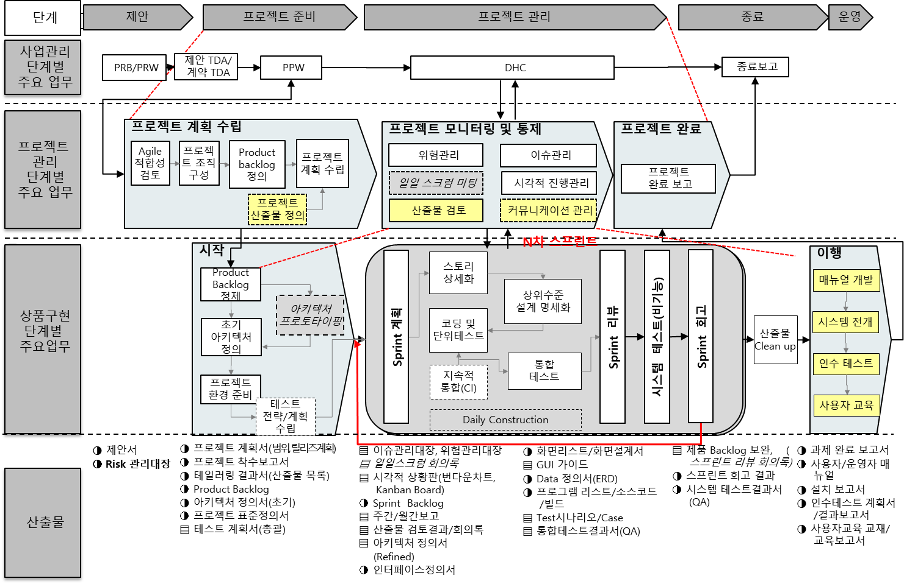

수행 태스크 및 산출물

[Guide] 프로젝트 테일러링 적용 태스크, 산출물을 기술함. 구축단계의 개발산출물은 특히 프로젝트의 성격에 따라 인도물 중심으로 조정(tailoring)하여야 함

단계(Phase) | 활동(Activity) | 작업(Task) | 산출물(Output)
계획 | 프로젝트 계획 수립 | Agile 적합성 검토 | Agile 적합성 체크리스트
 |  | 프로젝트 조직 구성 | 프로젝트 계획서
 |  | Product backlog 정의 | 제품 백로그  제품 로드맵(optional)
 |  | 프로젝트 산출물 정의 | 테일러링 결과표
 |  | 프로젝트 계획 수립 | 프로젝트 계획서  릴리즈계획
착수 | 프로젝트 착수 | Product Backlog 정제 | 제품 백로그  유즈케이스
 |  | 아키텍처 프로토타이핑 | 아키텍처 프로토타입(optional)
 |  | 초기 아키텍처 정의 | 아키텍처 정의서(초기)
 |  | 프로젝트 환경 준비 | 프로젝트 개발환경 정의서  각종 표준
 |  | 테스트 전략/계획 수립 | 테스트 종합계획서
구축 | 프로젝트 모니터링 및 통제 | 애자일 위험관리 | Risk관리대장
 |  | 애자일 이슈관리 | 이슈관리대장
 |  | 일일 스크럼 미팅 | 시각적 현황판(번다운챠트)  문제점 목록
 |  | 시각적 진행관리 | 시각적 현황판(번다운챠트, Kanban보드)
 |  | 산출물 검토 | 산출물 검토결과
 |  | 커뮤니케이션 관리 | 주간/월간 보고
 | 스프린트 반복 활동 | 스프린트 계획 | 스프린트 목표  스프린트 백로그
 |  | 일일 구축 | 시각적 현황판(번다운챠트)  문제점 목록  프로그램 리스트  소스코드/빌드  Test시나리오/Case  통합테스트결과서(QA)
 |  | 스프린트 리뷰 | 스프린트 결과물  데모(시나리오 및 테스트 데이터)  리뷰 결과서(개선사항 종합)  그루밍된 제품백로그  업데이트된 출시계획
 |  | 시스템 테스트(비기능) | 시스템 테스트 계획서(Optional)  시스템테스트명세서  시스템테스트결과서  컴포넌트 코드(보완)
 |  | 스프린트 회고 | 개선 대상 및 우선순위  개선계획
 | 반복 구현 활동 | 스토리 상세화 | 유즈케이스 다이아그램(사용사례분석서)  객체모형 정의서(클래스명세서)  서비스 상세기획서  화면 스타일 가이드
 |  | 상위수준 설계 명세화 | 클래스 다이아그램(객체모형 정의서)  인터페이스정의서  화면리스트/화면설계서(웹페이지 소스/웹페이지 목록)  Data 정의서(ERD)  아키텍처 정의서(정제)
 |  | 코딩 및 단위테스트  (솔루션 빌드) | 프로그램 리스트  소스코드/빌드  Test시나리오/Case  통합테스트결과서(QA)
 |  | 지속적 통합(CI) | (통합된) 시스템  빌드  회귀테스트 결과  코드 분석 결과
 |  | 통합테스트 (통합솔루션 검증) | 통합테스트 계획서(Optional)  통합테스트 명세서  컴포넌트 코드(보완)  통합테스트 결과서
전환 | 전환 | 산출물 Clean up | 클래스 다이아그램(객체모형 정의서)  인터페이스정의서  화면리스트/화면설계서(웹페이지 소스/웹페이지 목록)  GUI 가이드  Data 정의서(ERD)  아키텍처 정의서(정제)  사용자 매뉴얼
 | 이행 | 매뉴얼 개발 | 사용자 매뉴얼  운영자 매뉴얼
 |  | 시스템 전개 | 설치보고서
 |  | 인수테스트 | 인수테스트 계획서  인수테스트 결과서
 |  | 사용자 교육 | 사용자 교육 교재  교육 결과보고서
종료 | 프로젝트 완료 | 프로젝트 완료 보고 | 프로젝트 완료보고서

장비투입계획

일반장비
품명 | 규격 | 예산 | 집행시기
통합 SI서버 | Intel Xeon 1.4GHz x 2(dual),Ram:2GB DDR,Smart Arry,Hdd:72GB,30/40GB DAT | xxx,xxx,xx | 2011.10.17
운영자 PC | Pentium4 2.4GHz,Ram:512M,HDD;60GB,19" Color Monitor
PRINTER | 16ppm, 1200dpi A3지원
MONITOR | RACK용 17"
PLOTER | A0지원,1200x600dpi,16MB
SCANNER | A0지원,400dpi,USB Port

네트워크 장비
품명 | 규격 | 예산 | 집행시기
품명 | 상세규격 | xxx,xxx, | 2011.10.17
[Guide] : 프로젝트 수행활동에 대해 필요한 자원(H/W, S/W, N/W 등), 예상 기간, 자원 간 의존관계 등을 명시 (엑셀로 작성하였을 경우, 별첨으로 가능)

프로젝트 관리

위험/이슈 관리
위험 및 이슈는 매주 업데이트되며 모든 이해관계자와 공유됨
위험 관리 및 이슈 추적을 위한 대장이 사용됨

형상관리
형상관리도구를 사용하여 형상을 관리함. 변경관리는 별도의 변경요청서 없이 변경이 필요할 시 즉시 변경함을 원칙으로 하고 변경작업이 오래 걸리는 경우에는 별도의 작업항목으로 등록하여 관리함
지속적 통합(CI)를 위한 도구를 사용함

품질보증 활동

품질 계획

- 사용자 스토리
- 사용자 스토리는 :
• INVEST 모델을 따름 : 독립적(Independent), 협상 가능(, Negotiable), 가치 있음(Valuable), 산정 가능(Estimable), 적절한 크기(Sized appropriately) 및 테스트 가능(Testable)
• 페르소나를 가짐.
• 만족의 조건이 있음
• 예를 통한 명세를 사용하여 수용 기준을 갖는다 (Given/When/Then)

- DEEP 제품 백로그 (Detailed Appropriately, Estimated, Emergent and Prioritised)를 유지함.
- 완료 (DoD) 정의
- 완료정의 생성
팀은 다음에 대해 "완료 정의"를 작성함
- 사용자 이야기
- 스프린트
- 릴리즈
- 완료정의의 검토
팀은 각 스프린트가 끝날 때 완료정의를 검토함.

테스트 전략

- 코딩 및 단위테스트를 통하여 솔루션을 빌드하는 원칙은 다음과 같음
- 작업항목을 딜리버리 하기 위하여 팀멤버가 함께 작업함
- 팀은 그날의 작업을 Just-in-Time으로 계획하고 조정하기 위하여 일일 미팅을 함
- 팀멤들은 잠정적인 분석, 설계, 프로그래밍, 테스팅, 빌드 및 딜리버리 작업을 매일 수행하여야 함
- 팀은 일일로 그들의 작업을 안정화 시켜서, 명확한 빌드가 생성되고 팀이 퇴근하기 전에 테스트 될 수 있게 함
- 개발을 표준 등에 의거하여 clean하게 유지하여야 함

- 코딩 및 단위 테스트의 방법은 여러가지가 있을 수 있으나 기본적으로 테스트 주도 개발(TDD: Test-Driven Development) 또는 개발 후 테스트(Test after development) 방법을 준수함
- TDD 기반으로 개발보다 테스트를 하기 위한 코드를 먼저 작성하는 방법은 특별한 경우에 적용함을 원칙으로 함
- 개발 후 테스트를 원칙으로 개발 및 테스트 하며 그 원칙은 다음과 같음
- 팀원 모두가 테스팅 역할을 수행하는 것을 원칙으로 하며, 개발자는 개발 후에 이를 테스트 하여야 함.
- 개발자는 테스트를 하기 위한 테스트를 설계하고 이를 테스트 하기 위한 test suites 또는 테스트 라이브러리를 개발하여 자동화 할 수 있도록 하여야 함

- 통합테스트는 통합된 솔루션을 확인하는 절차이며, 다음과 같이 수행되어야 함
- 통합 환경에 전개되어야 함: CI(continuous integration을 채용함)
- 단위테스트에 사용된 test suite 전체가 회귀테스트 되어야 함
- 사용자의 수락테스트를 수행
- GUI테스트는 자동화 하는 것이 좋음

- 통합솔루션의 검증에 활용되는 전략은 다음과 같음
- 가능하면 수락테스트 기반 개발을 적용함
- 이해관계자에 의하여 비즈니스 측면에서 이해 가능한 회귀테스트 케이스가 테스트를 수행하기에 충분한 코드가 만들어지지 직전에 만들어짐. 코드는 요구사항에 대비하여 지속적으로 검증됨
- 고객이나 이해관계자가 이를 작성할 수 있을 경우에 유용함
- 지속적 통합을 적용함
- 잠정적으로 항상 코드는 형상관리도구에 의하여 체크되고 지속적으로 빌드됨
- 자동화된 빌드 및 회귀테스트를 수행함
- 사용자 인터페이스 테스팅은 가능한 적용함
- 새로운 빌드가 통합환경에 전개될 때마다 UI 테스팅을 수행
- 자동화된 테스팅이 스모크 테스팅에 적합함
- 독립적인 테스트 수행은 대규모 프로젝트일 경우에 적용하는 것이 좋음
- 독립적인 테스트 팀에 의하여 빌드가 테스트팀에 넘어가면 테스팅을 수행함
- 독립적인 개발팀의 이해관계자 및 개발팀의 편견을 피하고 고객에게 가치를 제공하는 속도를 높일 수 있음
- 코드 분석은 가능하면 적용함
- 코드가 표준에 적합한지를 지속적 통합 시에 체크함. 가능하면 적용함
- 검토는 고객 요구 등에 의하여 필요시 수행함
- 검토는 언제든지 수행 가능하나 가능하면 light 하고 informal하게 함
- 자세한 테스트 케이스 명세 및 매뉴얼 테스트는 적용하지 않는 것을 원칙으로 함
- 수작업 테스팅은 최소로 함. 가능하면 자동화된 회귀테스트 도구를 활용함
- 테스트케이스를 명세하는 테스트명세서는 가능한 경우에만 작성함을 원칙으로 함

- 요구사항에 명시된 비기능적 요구사항(사용성, 성능, 가용성 등)의 적합성을 확인하는 시스템테스트를 수행하여 하며 주로 독립적인 테스트팀에 의하여 수행됨

결함 관리

- 결함의 관리는 Lean 접근방법을 적용함
- 결함은 발견되는 즉시 수정함
- 결함의 기록이나 결함추적 시스템은 필요 없음
- 많은 시간을 걸쳐 수정을 요구하는 결함은 작업항목 리스트에 추가하여 관리함

